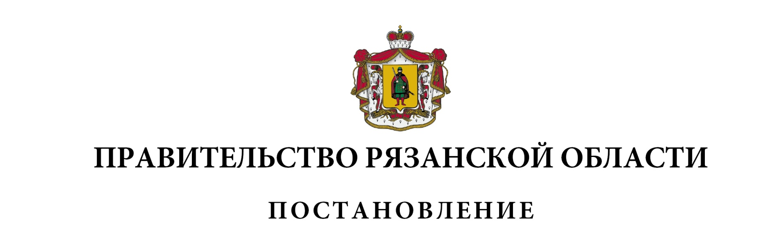
от 18 января 2023 г. № 13

О внесении изменений в постановление Правительства
Рязанской области от 23 апреля 2019 г. № 115 «Об утверждении
Порядка распределения и предоставления иных дотаций для
стимулирования органов местного самоуправления муниципальных
районов и городских округов Рязанской области к повышению
эффективности бюджетных расходов местных бюджетов»
(в редакции постановлений Правительства Рязанской области
от 14.04.2020 № 77, от 16.02.2021 № 21, от 28.09.2021 № 259,
от 25.01.2022 № 14, от 04.10.2022 № 354)
Правительство Рязанской области ПОСТАНОВЛЯЕТ:
Внести в приложение к постановлению Правительства Рязанской области от 23 апреля 2019 г. № 115 «Об утверждении Порядка распределения и предоставления иных дотаций для стимулирования органов местного самоуправления муниципальных районов и городских округов Рязанской области к повышению эффективности бюджетных расходов местных бюджетов» следующие изменения:
1) абзац десятый пункта 3 признать утратившим силу;
2) в приложении к Порядку распределения и предоставления иных дотаций для стимулирования органов местного самоуправления муниципальных районов и городских округов Рязанской области к повышению эффективности бюджетных расходов местных бюджетов:
- в пункте 2.7:
в подпункте 2 слова «в части критериев 1.2, 1.6, 1.8, 2.1-2.3, 2.6, 4.1» заменить словами «в части критериев 1.2, 1.6, 1.8, 2.1-2.3, 2.6, 4.1, 4.3»;
- в таблице № 1:
в графе 3 критерия 2.6 формулу «КУ14_{i} = (A_{i} - B_{i)} - (E_{i} - F_{i}) - (C_{i} - D_{i})/A_{i}» заменить формулой «КУ14_{i} = ((A_{i} - B_{i}) - (E_{i} - F_{i}) - (C_{i} - D_{i})) / A_{i}»;
в графе критерия 4.3 целевое значение «<= 0,2» исключить;
в графе 4 критериев 6.1-6.7 слова «центральными исполнительными органами государственной власти» заменить словами «исполнительными органами».
Губернатор Рязанской области | П.В. Малков

